**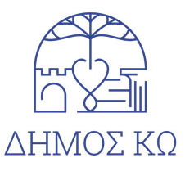  
ΕΛΛΗΝΙΚΗ ΔΗΜΟΚΡΑΤΙΑ**

**ΝΟΜΟΣ ΔΩΔΕΚΑΝΗΣΟΥ**

**ΔΗΜΟΣ ΚΩ**

ΑΥΤΟΤΕΛΕΣ ΤΜΗΜΑ ΔΗΜΑΡΧΟΥ

**Ταχ. Δ/νση :**Ακτή Κουντουριώτη 7, Κως

**Ταχ. Κώδικας :**85300

**Τηλ. :**22423-60453

**Ηλεκτρον. δ/νση :** kos_mayor_press@kos.gr

Κως, 31-10-2024

**ΠΡΟΣ: Μ.Μ.Ε. Κω**

**ΔΕΛΤΙΟ ΤΥΠΟΥ**

Με νέο πρόγραμμα διεξάγονται από αύριο, Παρασκευή 1η Νοεμβρίου, τα δρομολόγια της Δημοτικής Συγκοινωνίας Κω.

Η μεταβολή των δρομολογίων από αύριο κρίθηκε απαραίτητη προκειμένου να εξυπηρετηθούν οι εκατοντάδες φιλοξενούμενοι στο νησί μας, που συμμετέχουν στην 35η Συνάντηση Ερασιτεχνικών Θιάσων Αιγαίου, η οποία ολοκληρώνεται στις 10 Νοεμβρίου.

Το νέο πρόγραμμα θα ισχύσει και για όλη τη χειμερινή περίοδο.

Σημείωση: επισυνάπτονται οι νέοι πίνακες δρομολογίων.

Γραφείο Τύπου